weber.floor 4885, Nassbettklebstoff für textile und elastische Beläge
Saint-Gobain Weber

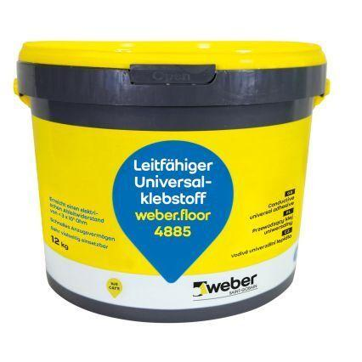Eigenschaften
GTIN:
4011361187824
HAN:
375462
Klebstoffbasis
Dispersion

